Приложение
Акция «Не прожигай свою жизнь!»
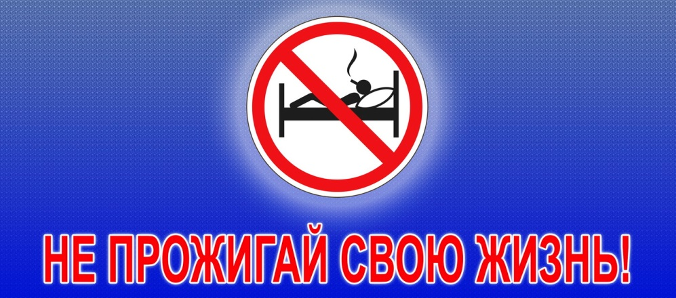
С 11 по 30 ноября 2019 года на территории республики проходит профилактическая акция «Не прожигай свою жизнь!», целью которой является предупреждение пожаров и гибели людей от них по причине неосторожного обращения с огнем при курении.
Мероприятия проходят в четыре этапа.
Первый этап акции, с 11 по 13 ноября, на территории нашего района пройдет в общественном транспорте, на остановках общественного транспорта в центре города, а также на автовокзале. С гражданами будут проводиться профилактические беседы об опасности курения в постели и вручаться тематические буклеты.
С 14 по 21 ноября, в рамках второго этапа акции, работники МЧС проведут профилактические мероприятия в трудовых коллективах на промышленных предприятиях и в организациях, а также в пунктах общественного питания.
С учащимися средних специальных учебных заведений, а также лицами, злоупотребляющими спиртными напитками спасатели встретятся в рамках третьего этапа акции, с 22 по 28 ноября.
Четвертый этап акции, с 29 по 30 ноября будет проводиться в местах массового пребывания людей (крупных объектах торговли).
МЧС НАПОМИНАЕТ!
Основным местом возникновения пожаров с гибелью людей по-прежнему остаётся жилой сектор. Основная причина гибели на пожарах - неосторожность при курении, зачастую в состоянии алкогольного опьянения.
Отказ от курения, в первую очередь, будет полезен для собственного здоровья и близких людей. Если же Вы не можете избавиться от этой пагубной привычки, то делайте это безопасно. Ни в коем случае не курите в домовладении, а тем более не бросайте непогашенные сигареты на пол и не курите в постели. Окурки же складывайте в жестяную банку, лучше всего наполненную водой.
Как показывает практика, с каждым годом увеличивается количество спасённых людей на пожаре благодаря установленному в домовладении автономному пожарному извещателю.
Более подробную информацию Вы можете найти на сайте mchs.gov.by
